Información de mujeres beneficiarias, correspondiente al año 2013

DEPARTAMENTO | MUJERES BENEFICIADAS
ALTA VERAPAZ | 7,306
BAJA VERAPAZ | 2,509
CHIMALTENANGO | 2,686
CHIQUIMULA | 1,806
EL PROGRESO | 910
ESCUINTLA | 4,628
GUATEMALA | 899
HUEHUETENANGO | 15,030
IZABAL | 1,629
JALAPA | 1,649
JUTIAPA | 2,770
PETEN | 1,517
QUETZALTENANGO | 2,484
QUICHE | 8,267
RETALHULEU | 3,477
SACATEPEQUEZ | 1,954
SAN MARCOS | 8,040
SANTA ROSA | 2,218
SOLOLA | 4,751
SUCHITEPEQUEZ | 4,628
TOTONICAPAN | 2,840
ZACAPA | 3,004
TOTALES | 85,002

Información de beneficiarias correspondiente al año 2014, un total de 71, 554 mujeres beneficiadas.
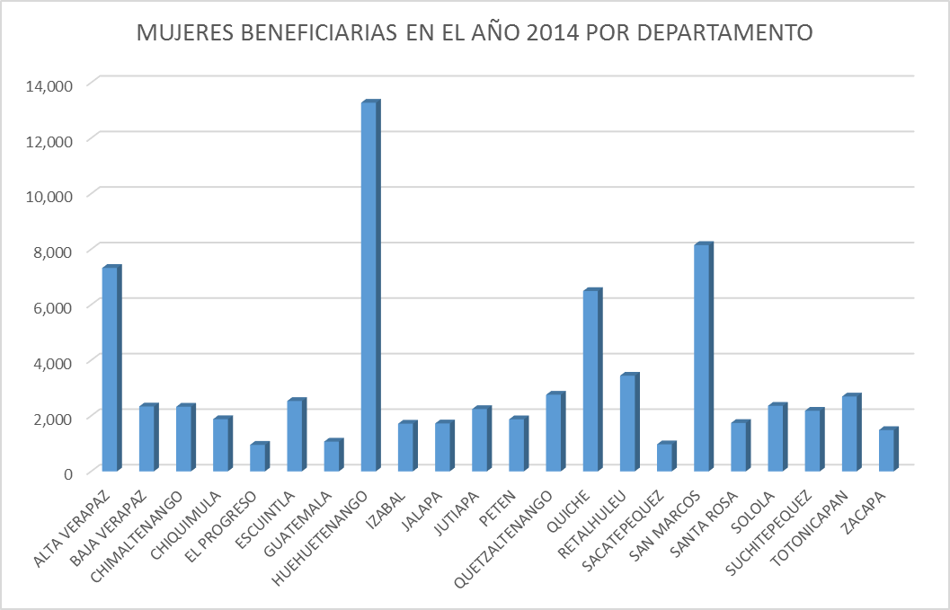
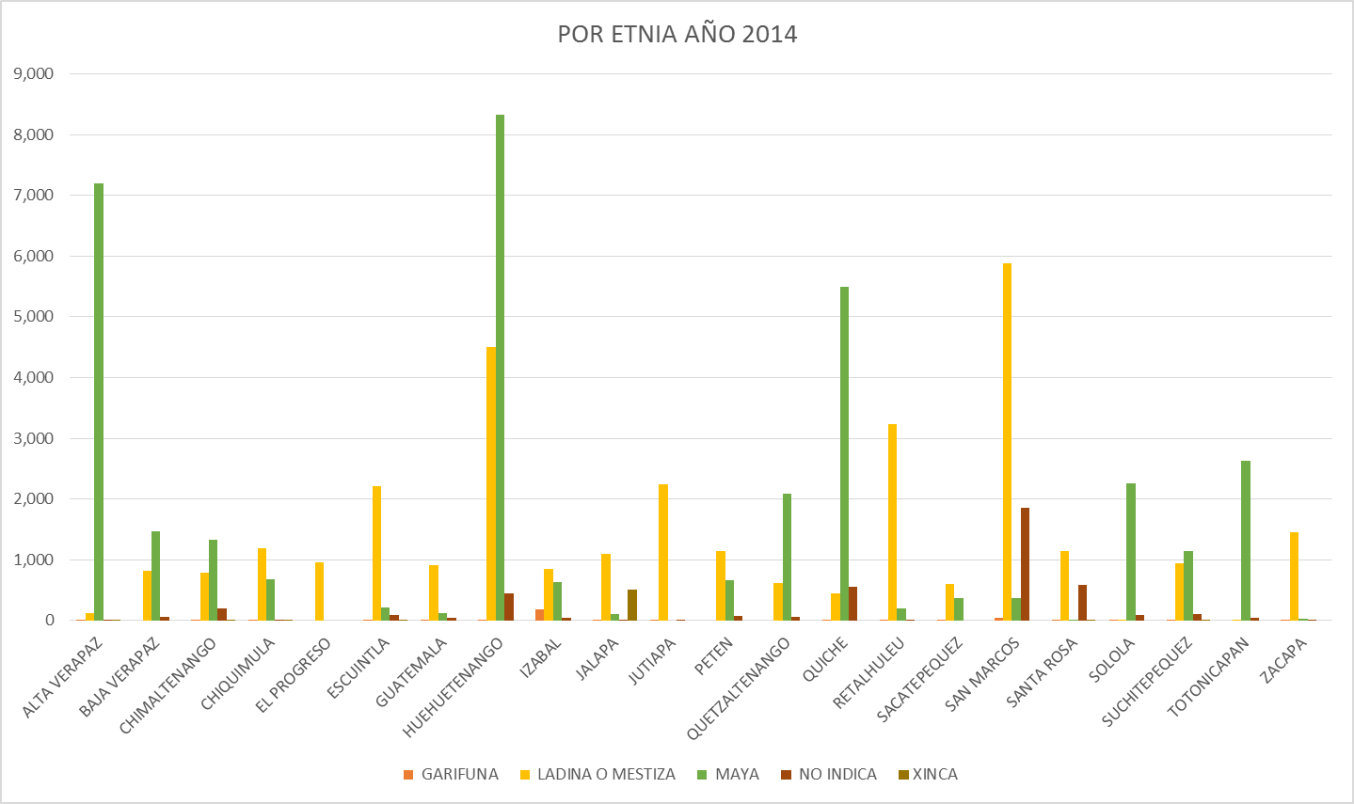

Información de beneficiarias correspondiente al año 2015, un total de 59,744 mujeres beneficiadas:
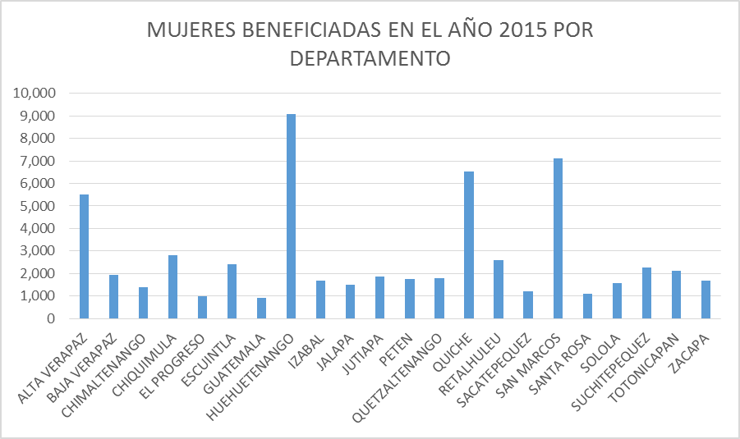
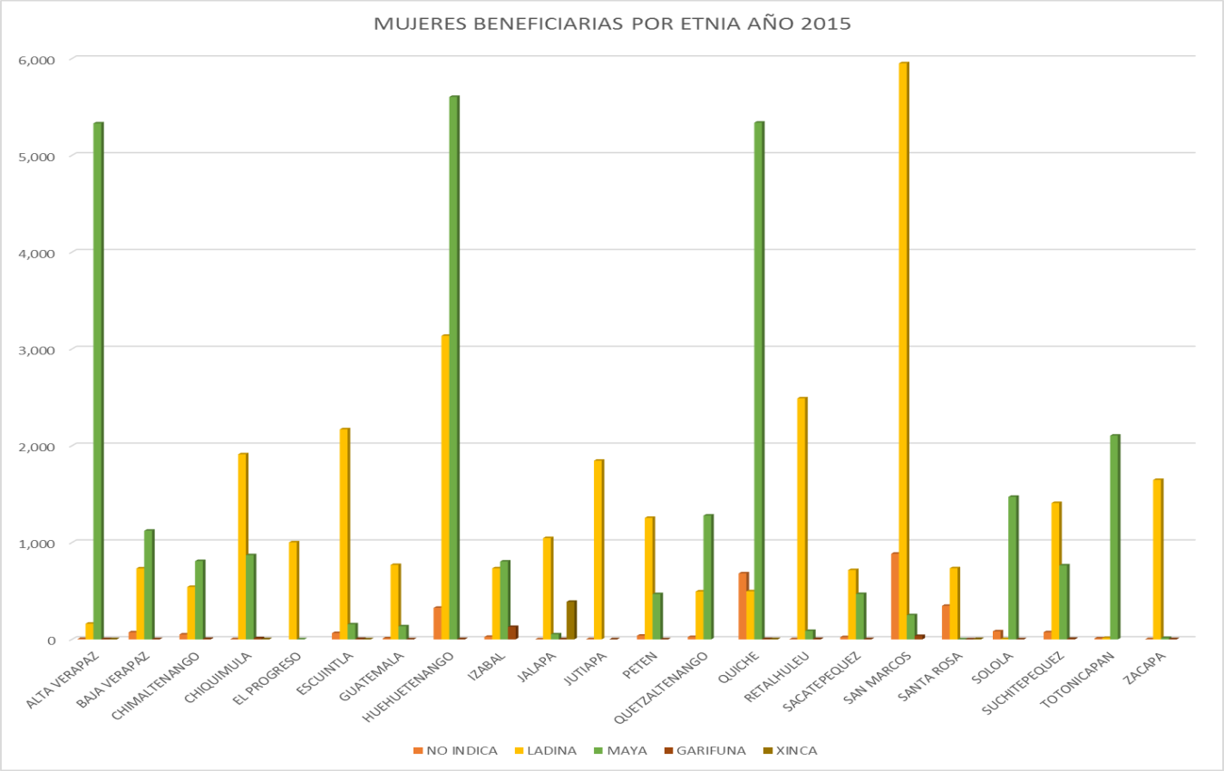

Información de beneficiarias por edades y etnia, correspondiente al año 2016, el total de mujeres beneficiarias fue de 51, 809.
DEPARTAMENTO | BENEFICIARIAS | EDAD 0 A 15 AÑOS | EDAD 16 A 49 AÑOS | EDAD DE 50 Y MAS AÑOS | LADINA | MAYA | XINCA | GARIFUNA | NO INDICA
ALTA VERAPAZ | 4983 | 31 | 4198 | 754 | 122 | 4858 | 2 | 1
BAJA VERAPAZ | 1258 | 7 | 944 | 307 | 389 | 853 |  | 2 | 14
CHIMALTENANGO | 2219 | 6 | 1721 | 492 | 733 | 1471 |  |  | 15
CHIQUIMULA | 3000 | 20 | 2342 | 638 | 2214 | 773 | 1 | 11 | 1
EL PROGRESO | 114 |  | 83 | 31 | 114
ESCUINTLA | 1276 | 1 | 995 | 280 | 1207 | 45 |  |  | 24
GUATEMALA | 909 | 4 | 682 | 223 | 564 | 262 |  | 1 | 82
HUEHUETENANGO | 6703 | 20 | 5319 | 1364 | 1365 | 5152 |  | 5 | 181
IZABAL | 1558 | 11 | 1277 | 270 | 642 | 778 |  | 124 | 14
JALAPA | 1808 | 5 | 1454 | 349 | 1180 | 115 | 316 | 2 | 195
JUTIAPA | 1356 | 14 | 1031 | 311 | 1356
PETEN | 1794 | 15 | 1472 | 307 | 1644 | 119 |  | 3 | 28
QUETZALTENANGO | 1846 | 10 | 1410 | 426 | 451 | 1386 |  |  | 9
QUICHE | 6379 | 11 | 4952 | 1416 | 526 | 5112 | 1 | 4 | 736
RETALHULEU | 1380 | 14 | 1092 | 274 | 1306 | 72 |  | 2
SACATEPEQUEZ | 1175 | 4 | 877 | 294 | 748 | 423 |  | 2 | 2
SAN MARCOS | 5333 | 18 | 4213 | 1102 | 4045 | 1044 | 2 | 7 | 235
SANTA ROSA | 648 | 1 | 486 | 161 | 494 | 6 | 2 | 5 | 141
SOLOLA | 2361 | 3 | 1839 | 519 | 9 | 2281 |  | 3 | 68
SUCHITEPEQUEZ | 1951 | 2 | 1596 | 353 | 1772 | 174 |  |  | 5
TOTONICAPAN | 2314 | 39 | 1800 | 475 | 68 | 2235 |  | 5 | 6
ZACAPA | 1444 | 7 | 1123 | 314 | 1440 | 2 |  | 2
Total general | 51809 | 243 | 40906 | 10660 | 22389 | 27161 | 324 | 179 | 1756

En el año 2016, se mejoró el levantamiento de datos estadísticos de las mujeres beneficiadas por el Programa Creciendo Seguro.

